Kwiatki z plasteliny

Oto propozycja inna od zwykłych prac. Kwiatki z plasteliny są łatwe do wykonania dając przepiękne efekty.

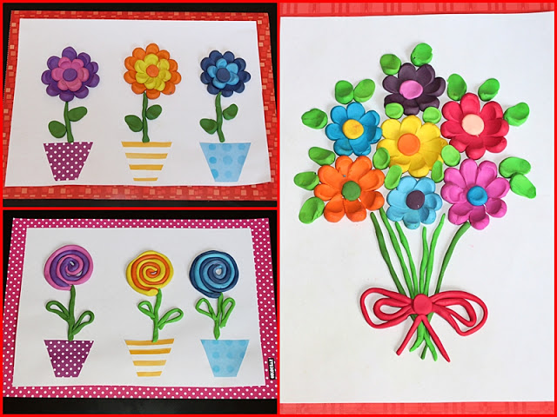
Do wykonania tej pracy potrzebujecie: kartonik jako podkładkę, kartkę papieru jako tło oraz plastelinę w różnych kolorach.
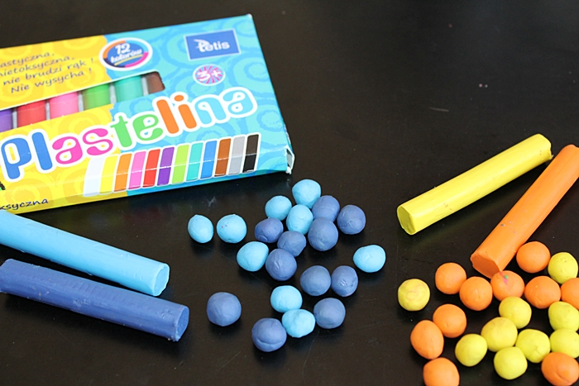
Z plasteliny należy zrobić kuleczki i wężyki w zależności jakie kwiaty będziemy robić.
Kuleczki plasteliny rozciągamy tworząc z nich „łezki”, wężyki zwijamy
w „ślimaka” i możemy tworzyć już pojedyncze kwiatki lub całe bukiety.
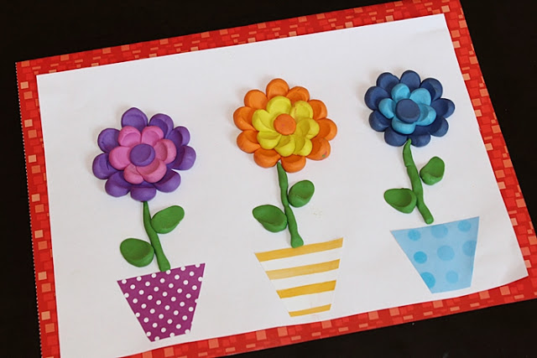
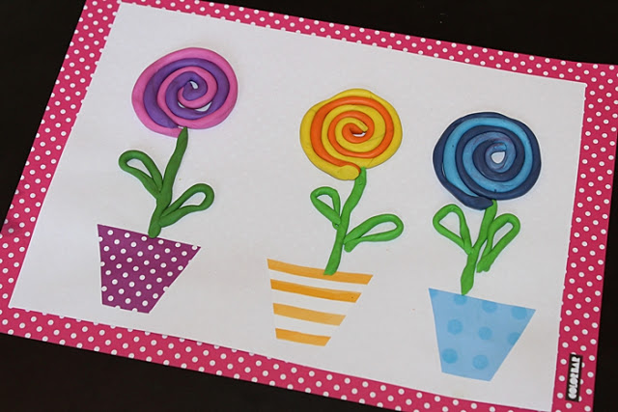
Źródło: www.kreatywnie wdomu.pl

